****软件使用说明书****

1. **引言**

在这个互联网发达的时代，游戏可以说是互联网科技当中更新速度最快的产品。尤其是手机游戏，其种类层出不穷。然而，目前大量的手机游戏app已经不能满足当下手机用户的需求：游戏app占用了手机的存储空间，用户想要玩不同类型的游戏需要安装各类app；用户很多时候想要打发几分钟时间或者休闲几分钟，寻找并打开app很耗时；大型手机游戏虽然体验很好，但不能带来持续的刺激感。目前已有的“微信小游戏平台”已经成功的证明了小游戏的魅力，课间10分钟、茶余饭后、地铁上等等，都是“微信小游戏”的身影，但是其种类十分有限。

因此，“H5小游戏平台”应运而生，其免安装、即时可玩的优势是其它游戏所不能比的；没有了用户设备存储的限制，其拥有海量的游戏种类供用户选择，满足用户的需求。只要用户的设备（手机、电脑等）拥有浏览器功能，便可以体验本平台上的小游戏，用户可以登录账户保存用户习惯、游戏进度、分享成绩等。同时，本游戏平台特别提供“休闲益智”类小游戏，专治各种“不服”，让用户挑战自己的手速，飙升用户的肾上腺，体验游戏的刺激感。

1.1编写目的

编写用户使用手册的目的在于更好地服务广大的使用者，使用户更够更快捷地掌握本游戏平台的各项功能，并且为用户更好地了解此游戏排平台提供了更快捷的条件。

1.2项目背景

1. 待开发软件名称：H5小游戏平台
2. 本项目提出者：周二软件工程课程组
3. 开发者：“我说对谁敢说不”队
4. 预期用户：18-30岁受众，使用此游戏平台的开发人员

1.3定义

“我说对谁敢说不”队：本游戏平台开发团队，是来自软件工程课程的徐友冰（组长）、吴兴超、舒歆、周婳婳、刘哲远组成。刚刚起飞的梦想团队，希望这一段经历能成为每一位组员的美好回忆。

1.4参考资料

|  |  |  |  |
| --- | --- | --- | --- |
| 书名 | 作者 | ISBN | 出版社 |
| Web开发技术 | 赵振、郝生武、王海红 | 9787111592136 | [机械工业出版社](https://baike.baidu.com/item/%E6%9C%BA%E6%A2%B0%E5%B7%A5%E4%B8%9A%E5%87%BA%E7%89%88%E7%A4%BE) |
| Javascript网页特效案例 | 杨旭超 | 9787111455967 | [机械工业出版社](https://baike.baidu.com/item/%E6%9C%BA%E6%A2%B0%E5%B7%A5%E4%B8%9A%E5%87%BA%E7%89%88%E7%A4%BE) |
| Html5+CSS3网页设计 | 黄源、杜柏村、罗少甫 | 9787111594369 | [机械工业出版社](https://baike.baidu.com/item/%E6%9C%BA%E6%A2%B0%E5%B7%A5%E4%B8%9A%E5%87%BA%E7%89%88%E7%A4%BE) |

**2.软件概述**

H5小游戏平台通过浏览器运行，可以兼容多种类型的设备终端；可以通过API转化为小程序植入其它常用应用当中（针对手机）。

本项目平台的开发，包含小游戏flappy bird进行初始测试。

本项目平台基于H5+CSS+JavaScript进行开发。

**3.使用说明**

3.1用户进入初始界面

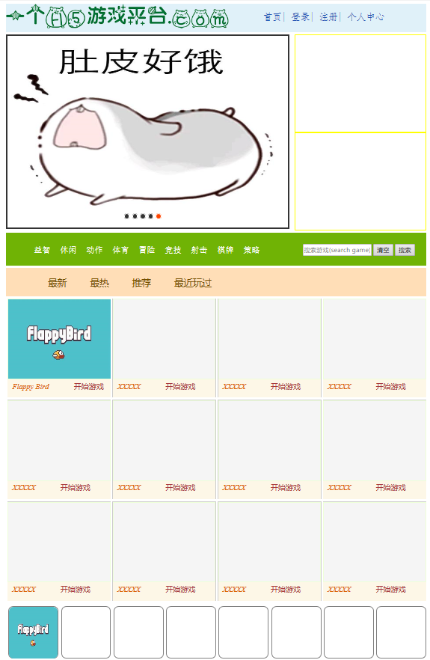



3.2出错和恢复

a)无法加载界面 b）错序、乱版

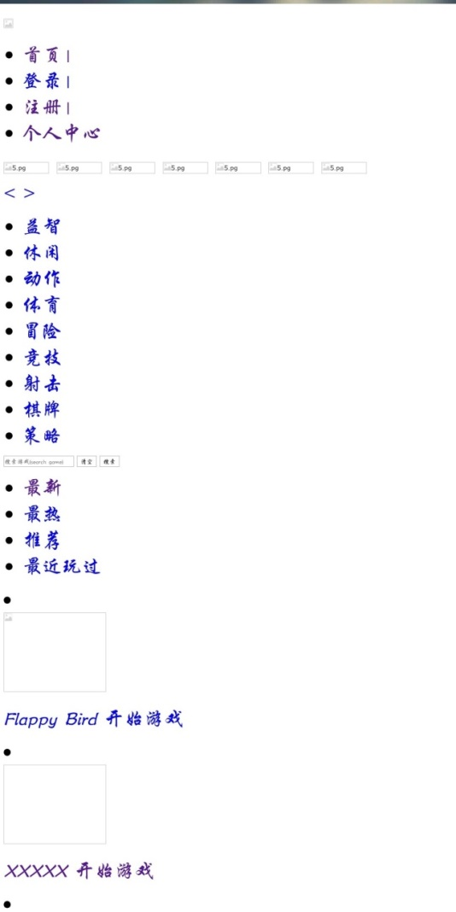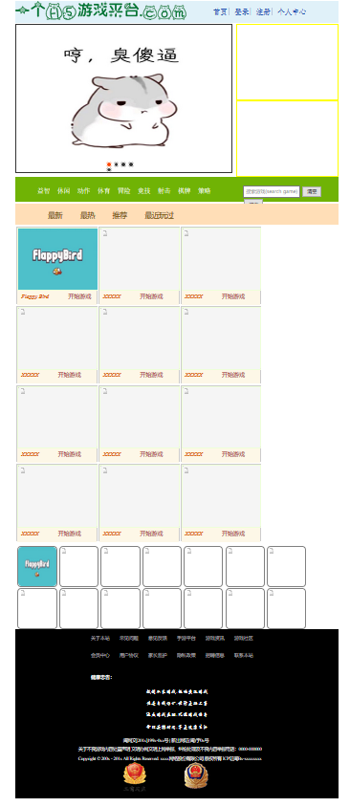

c)无法加载控件，导致动态效果无法实现



d)游戏结束不显示分数



没有显示分数

3.3用户应采取的措施

a)恢复、刷新页面再启动;

b)打开浏览器插件、控件功能

c）向开发者反馈

**4运行说明**

4.1运行表

列出每种可能的运行情况，说明其运行目的。

4.2运行步骤

4.2.1运行控制

点击鼠标左键，使bird上升。

4.2.2操作信息

A.运行目的

通过鼠标控制bird上下飞行，尽可能使bird跨越更多的障碍

B.操作要求

点击鼠标左键，控制飞行

**5程序文件（或命令文件）和数据文件一览表**

按文件名字母顺序或按功能与模块分类顺序逐个列出文件名称、标识符及说明。

|  |  |  |
| --- | --- | --- |
| css/index.css | CSS样式表文件 | 控制主界面样式 |
| html/game | 游戏文件 | 包含H5游戏源程序 |
| html/xx.html | 子界面源文件 |  |
| img/ | 图片源文件 | Logo、广告等 |
| index.html | 主界面源代码 |  |
| js | JavaScript源代码 |  |
| README.MD | 阅读指南文件 |  |

文档信息

|  |  |
| --- | --- |
| 文档编号 |  |
| 版本号 | V2.0 |
| 版本日期 | 2018.7.2 |
| 文件名 | H5小游戏平台用户手册 |
| 作者 | 舒歆、徐友冰 |

修订记录

|  |  |  |  |
| --- | --- | --- | --- |
| 日期 | 描述 | 修订内容 | 版本号 |
| 2018.7.2 | 初始制定 | 新建 | V1.0 |
| 2018.7.2 | 完善 | 排版、文件一览表 | V2.0 |

文档审核

|  |  |  |
| --- | --- | --- |
| 角色 | 签字 | 日期 |
| 项目负责人 | 徐友冰 | 2018.7.2 |